Chủ đề: [Giải toán 6 sách kết nối tri thức với cuộc sống] - Bài 10: Số nguyên tố.
Dưới đây Đọc tài liệu xin gợi ý trả lời Bài 2.22 trang 42 SGK Toán lớp 6 Tập 1 sách Kết nối tri thức với cuộc sống theo chuẩn chương trình mới của Bộ GD&ĐT:

Giải Bài 2.22 trang 42 Toán lớp 6 Tập 1 Kết nối tri thức
Câu hỏi: Tìm các số còn thiếu trong các sơ đồ phân tích một số ra thừa số nguyên tố sau:
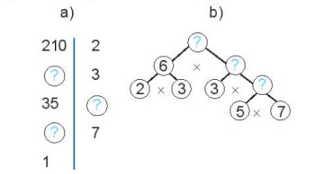
Hướng dẫn:
a) Ta có 210 : 2 = 105  105 : 3 = 35  35 : 5 = 7  7 : 7 = 1 | b)Ta có: 5 x 7 = 35  35 x 3 = 105  105 x 6 = 6
Giải
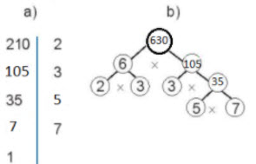
-/-
Vậy là trên đây Đọc tài liệu đã hướng dẫn các em hoàn thiện phần giải bài tập SGK Toán 6 Kết nối tri thức: Bài 2.22 trang 42 SGK Toán 6 Tập 1. Chúc các em học tốt.

